REPORTE DE EVALUACIÓN CALIDAD SOFTWARE – CASO DE ESTUDIO: E – COMMERCE “La Fresita”

PRESENTADO POR
Luis Enrique Ordoñez Peña

ID
1160027

CURSO
Estándares y Métricas de Calidad en Desarrollo de Software

CÓDIGO
NRC – 93980

SEMANA 2

DOCENTE
Cesar Alfonso Bolado Silva

FECHA
07/07/2026
Contenido
1 INTRODUCCIÓN 3
2 METODOLOGÍA 3
2.1 Definición Modelo Calidad 3
2.2 Definición de Requisitos 4
2.3 Definición Métricas 4
3 DESARROLLO 5
3.1 Planteamiento de Necesidades 5
3.2 Planteamiento de requerimientos 5
3.2.1 Requisitos funcionales 5
3.2.2 Requisitos No Funcionales (Calidad) 5
3.3 Auditoría – COMPETISOFT 6
3.3.1 Objetivos 6
3.3.2 Alcance 6
3.3.3 Matrices de verificación y validación 6
3.3.4 Métricas – Indicadores 8
4 CONCLUSIONES 9
5 OBSERVACIONES 10
6 REFERENCIAS 10

CASO ESTUDIO: E-COMMERCE “La Fresita”

INTRODUCCIÓN
La repostería “La fresita” es un local comercial de venta de alimentos relacionados con postres, ubicados en la ciudad de Cali, Colombia, desde hace 20 años, actualmente cuenta con 2 sedes al norte y sur de la ciudad y un total de 10 empleados entre área administrativa y productiva.
Con el objetivo de aumentar su presencia en el ámbito de domicilios en el sector, contrataron a la reciente creada pyme “E-Commerce Systems” para que desarrollaran una solución web que facilite la comunicación con sus clientes, pedidos y promociones.
Dentro del proceso de desarrollo se requiere evaluar las actividades de identificación en materia de seguridad y calidad del software mediante un modelo de auditoría estandarizado.

METODOLOGÍA

Definición Modelo Calidad
Teniendo en cuenta el tamaño de la organización se procede a evaluar la solución bajo el contexto del modelo propuesto por COMPETISOFT (Alarcos Research Group, 2009), el cual presenta un modelo de requerimientos documentales, basado en ISO/9000:2000, nivel 2 y 3 de CMM bajo el marco de ISO/IEC 15504, para la implementación práctica de herramientas de calidad y documentación del software a empresas de soluciones micro, pequeñas y medianas que presentan diversas limitaciones estructurales y económicas (Paredes et al., 2017)
Para este caso de estudio se tomará en cuenta los apartados de “OPERACIÓN” bajo las categorías de “Administración del Proyecto” y “Desarrollo de Software” (Figura 1).
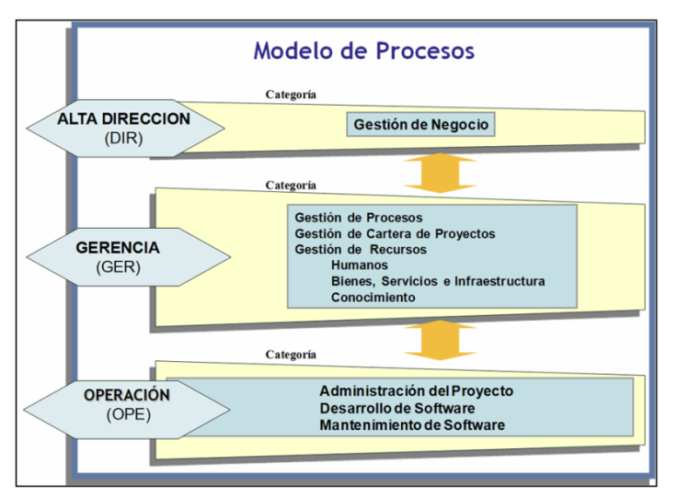
Figura 1. “Modelo de Procesos”: COMPETISOFT (Alarcos Research Group, 2009).

Definición de Requisitos
Para la definición de requisitos se tiene en cuenta la importancia del punto de partida realizado por el equipo de desarrollo, donde se identifican las necesidades del cliente final, esta etapa es de suma importancia, debido a que el objetivo del proyecto se debe basar en que la solución a plantear cumpla con las expectativas, esto se conecta con lo definido en la literatura donde se reporta que en el sector del software, el incumplimiento de requisitos representa el grueso de los fracasos registrados en proyectos de soluciones (PELÁEZ VALENCIA et al., 2018).

Definición Métricas
Dentro de la definición de métricas según el árbol de propiedades de Boehm (Figura 2), se deben tener en cuenta las siguientes características a evaluar (Witte, 2024)
- Funcionalidad: Sistema bajo enfoque de requerimientos.
- Rendimiento: Rapidez de respuesta del sistema.
- Confianza/Fiabilidad: Capacidad del sistema frente a fallos.
- Seguridad: El sistema mantiene los datos y procesos seguros.
- Eficiencia: Uso de recursos de manera eficiente.
- Disponibilidad: La capacidad del sistema de mantenerse en operación.
- Mantenibilidad: Facilidad de escalabilidad y mantenimiento.
- Portabilidad: Bajo esfuerzo al ejecutar en diversas plataformas.

DESARROLLO

Planteamiento de Necesidades
Antes de plantear requisitos se genera un listado de necesidades que se identifican sobre el cliente, por medio del uso de entrevista se plasman las siguientes necesidades asociadas a la plataforma web por parte de la organización “La Fresita”:
- Abarcar mayor cantidad de clientes.
- Distribuir fácilmente promociones o información de interés.
- Facilitar procesos de compra.
- Alcanzar nicho de mercado que prefieren servicios de domicilios.

Planteamiento de requerimientos
Teniendo en cuenta las necesidades anteriores se procede a la definición de requisitos funcionales y no funcionales:

Requisitos funcionales
- Proceso de registro/Login.
- Pasarela de Pagos.
- Catálogo de productos.
- Carrito de Compras.
- Newsletter.
- Reservas.
- Tipificación Pedidos (Local vs Domicilio).

Requisitos No Funcionales (Calidad)
- Seguridad: Pagos, usuarios, información web.
- Disponibilidad: Plataforma web, login, usuarios, carrito de compra, historiales.
- Rendimiento: Fluidez en procesos críticos como pagos, pedidos y experiencia de usuario.
- Usabilidad: Pocos pasos para completar compra o pedido.
- Mantenibilidad: Tener en cuenta estructura de código.
- Compatibilidad: Código sin problemas en navegadores.

Auditoría – COMPETISOFT

Objetivos
- Evaluar Calidad dentro del proceso de administración del proyecto por parte de la pyme “E-Commerce Systems” solicitada por la empresa “La Fresita”.

- Validar las prácticas de evaluación de seguridad del sistema, antes de ser lanzado a producción.

Alcance
La presente auditoría pretende evaluar los módulos de “Administración de proyecto” y “Desarrollo del software” dentro del modelo presentado por COMPETISOFT (Alarcos Research Group, 2009), realizado por “E-Commerce Systems” antes de ser liberado a producción, con el fin de reconocer opciones de mejora aplicables y así mismo buscar un despliegue de una solución de calidad para sus clientes.

Matrices de verificación y validación
Para la evaluación de calidad se va a tener en cuenta la matriz de McCall (Witte, 2024) (Figura 3), donde se evidencian efectos negativos entre la seguridad vs portabilidad y mantenibilidad, ya que, actividades de seguridad dependen del entorno donde se aplican y la estructura de código que se use, ya que, las medidas de seguridad generalmente dependen del contexto y eso se relaciona con la complejidad del código.
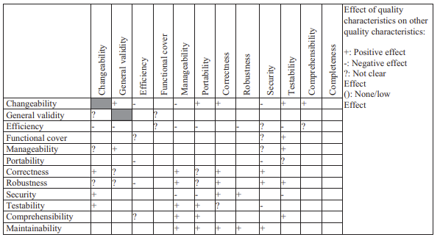
Figura 3. Matriz de calidad relacional de McCall (Witte, 2024).
Para la verificación de los requisitos se construye la siguiente matriz siguiendo el planteamiento de procedimientos por COMPETISOFT (Alarcos Research Group, 2009).
Para la verificación se genera una matriz para la evaluación del planteamiento del proyecto con una ponderación por cada item cumplido o no cumplido por parte de la pyme “E-Commerce Systems” (Tabla 1).
Tabla 1. Verificación Administración Proyecto COMPETISOFT. Elaboración: Propia.
Modulo Modelo: Administración Proyecto | No Cumple (0) | Cumple Parcialmente (1) | Cumple (3) | Observaciones
Definición de objetivos del proyecto |  |  | x | Se evidencia planteamiento de objetivos a cumplir.
Definición del proceso de entrega |  | x |  | Se observa un primer borrador de entrega sin actualización.
Definición calendario |  | x |  | Se evidencia un calendario de entregas desactualizado.
Generación de instructivos | x |  |  | No se observan instructivos asociados al uso de la web para el cliente.
Plan de comunicación | x |  |  | No se evidencia procedimiento para comunicación con partes interesadas.
Plan de manejo de riesgos |  | x |  | Se observa solo un plan de pruebas de código.
Plan de distribución de recursos |  |  | x | Se evidencia documentación de recursos destinados según necesidad.
Control de versiones |  |  | x | Se utilizan gestión de código git y codificación de documentos.
Trazabilidad y gestión de documentos |  | x |  | Cuentan con borrador de listado maestro de documentos.
Actividades de seguimiento y control |  | x |  | Se evidencia seguimiento periódico de actividades, algunas sin documentar.
Mejora continua | x |  |  | No se observan procedimientos asociados a retroalimentación y mejora.

Para la validación del módulo “Desarrollo del Software” se realizó una revisión a los equipos de trabajo de la organización (Tabla 2).

Modulo Modelo: Desarrollo Software | No Cumple (0) | Cumple Parcialmente (1) | Cumple (3) | Observaciones
Revisión plan proyecto |  |  | X | Se evidencian actas de reunión donde se revisan el plan.
Definición de actividades |  |  | X | Se observan responsabilidades asignadas
Análisis de componentes |  | X |  | Se observa construcción de componentes con deficiencia en pruebas.
Definición de herramientas |  |  | X | Se evidencia herramientas de desarrollo definidas.
Diseño de componentes |  | X |  | Se observan componentes sin estructura de pruebas.
Construcción del software |  | X |  | No se observa estandarización en la construcción por parte de los equipos de desarrollo.
Buenas prácticas |  | X |  | Se evidencian practicas diversas por falta de estándares.
Integración de componentes |  | X |  | Se observan problemas de compatibilidad.
Establecimiento de prácticas de depuración y control | X |  |  | No se evidencian procedimientos formales asociados.
Comunicación entre dependencias | X |  |  | Los equipos de trabajo no frecuentan comunicación asertiva.
Pruebas |  | X |  | Ausencia de estándares en la depuración y pruebas del código.
Retroalimentación y mejora | X |  |  | No se observa comunicación regular con el cliente.

Métricas – Indicadores
Con el fin de brindar un panorama cuantitativo sobre los requisitos evidenciados identificados anteriormente se evaluaron métricas para costo errores, tasa de detección de errores, vulnerabilidad, disponibilidad web, trazabilidad, satisfacción de cliente y rendimiento del software (CASTAÑO, 2021; Chavarría et al., 2016; Witte, 2024):
- Costo errores = costo total corrección errores / total errores
- Tasa detección errores = errores detectados / errores estimados
- Disponibilidad = tiempo operativo / tiempo total
- Trazabilidad = identificabilidad de reportes / pérdida de referencias
- Rendimiento = ∑tiempo de respuesta / número total de peticiones
- Vulnerabilidad = (número de vulnerabilidades / total de pruebas) * 100
Al realizar la ejecución de 100 transacciones simultaneas se obtienen los siguientes resultados:
- El tiempo de respuesta promedio fue de 3200 ms.
- Se evalúa disponibilidad en 24 horas con un uptime de 95%.
- Detección de 4 vulnerabilidades en 60 pruebas (6%).
- Costo errores se obtuvo 3 horas de corrección donde la hora se estima en $30.000 COP con un total de 4 errores resultando en un costo de $22.500 COP por error.
- Frente a la tasa de detección de errores se registraron 12 errores frente a los 15 estimados para un 80% de detección.
Se evidencian aspectos a mejorar frente a tiempos de respuesta (< 2000 ms), evaluar causa raíz que causó indisponibilidad en un 5% del día y buscar oportunidades de mejora para la eficiencia frente a la detección y solución de errores.

CONCLUSIONES
- De acuerdo con la revisión realizada por medio de la estructuración del modelo de aseguramiento de calidad COMPETISOFT, se plantean revisiones a nivel de proyecto y desarrollo de software que evidencian un 42% de cumplimiento, lo cual indica oportunidades de mejora importantes que se recomiendan plantear antes de liberar el producto a producción.

- Bajo este contexto se reporta que la comunicación y la capacitación han tenido una ausencia de ejecución lo que conlleva a una baja retroalimentación y mejora de la solución encaminado al cumplimiento de requisitos, esto se evidencia en incumplimientos frente a la evaluación realizada.

- Por otro lado, se destaca la intención en la documentación inicial del proyecto a nivel interno, donde se aclaran responsabilidades, recursos, un levantamiento de información acorde que presenta una dirección clara para el desarrollo inicial de la solución.

- Se evidencia así mismo la importancia de implementar un modelo de calidad desde el planteamiento del proyecto con el fin de permitir organizar, escalar y garantizar el cumplimiento de requisitos planteados bajo la necesidad del cliente.

- Se recomienda el planteamiento de las métricas descritas en este documento con el fin de monitorizar y controlar los principales requisitos de calidad con el fin de optimizar recursos y tiempos de respuesta frente a las diversas situaciones adversas que en este contexto frecuentemente se presentan.

OBSERVACIONES
Para la estructuración, planteamiento del problema y corrección de errores (sintaxis y semántica) se hizo uso de la herramienta LLM Copilot (Microsoft, 2026), y para referencias y bibliografía el complemento Mendeley Cite para Word.

REFERENCIAS
Alarcos Research Group. (2009). COMPETISOFT. El Modelo Competisoft | Herramienta Competisoft. https://alarcos.esi.uclm.es/competisoft/Framework/
CASTAÑO, J. F. (2021). Métricas en la evaluación de la calidad del software: una revisión conceptual. Computer and Electronic Sciences: Theory and Applications, 2(2), 21–26. https://doi.org/10.17981/cesta.02.02.2021.03
Chavarría, A. E., Oré, S. B., & Pastor, C. (2016). Aseguramiento de la calidad en el proceso de desarrollo de software utilizando CMMI, TSP y PSP. RISTI - Revista Iberica de Sistemas e Tecnologias de Informacao, 2016(20), 62–77. https://doi.org/10.17013/risti.20.62-77
Microsoft. (2026). Microsoft Copilot (2026). Microsoft Corporation. https://copilot.microsoft.com/
Paredes, L. M., Bernardo, L., Benavides, V., Sánchez, N. J., Almacenes, S., & 14, L. (2017). Las prácticas innovadoras de la gestión humana: una necesidad estratégica de las microempresas. Revista Ciencias Estratégicas, 25(37), 25–51.
PELÁEZ VALENCIA, L. E., TORO LAZO, A., LEDESMA MARIÑO, L. D., RODRIGUEZ FRANCO, D. E., & LARGO BUENO, E. H. (2018). Vista de Revisión de herramientas para la gestión de requisitos un aporte al aseguramiento de la calidad del software Ventana Informática. Facultad de Ciencias e Ingeniería - Universidad de Manizales, 149–164. https://doi.org/10.30554
Witte, F. (2024). Metrics for Test Reporting: Analysis and Reporting for Effective Test Management. In Metrics for Test Reporting: Analysis and Reporting for Effective Test Management. Springer Fachmedien Wiesbaden. https://doi.org/10.1007/978-3-658-44006-0

